活動主題：96師生生涯發展教育專業知能講座
活動時間 | 960910
活動地點 | 二樓視聽教室
參與人員 | 一、二年級學生暨綜合課程授課相關教師
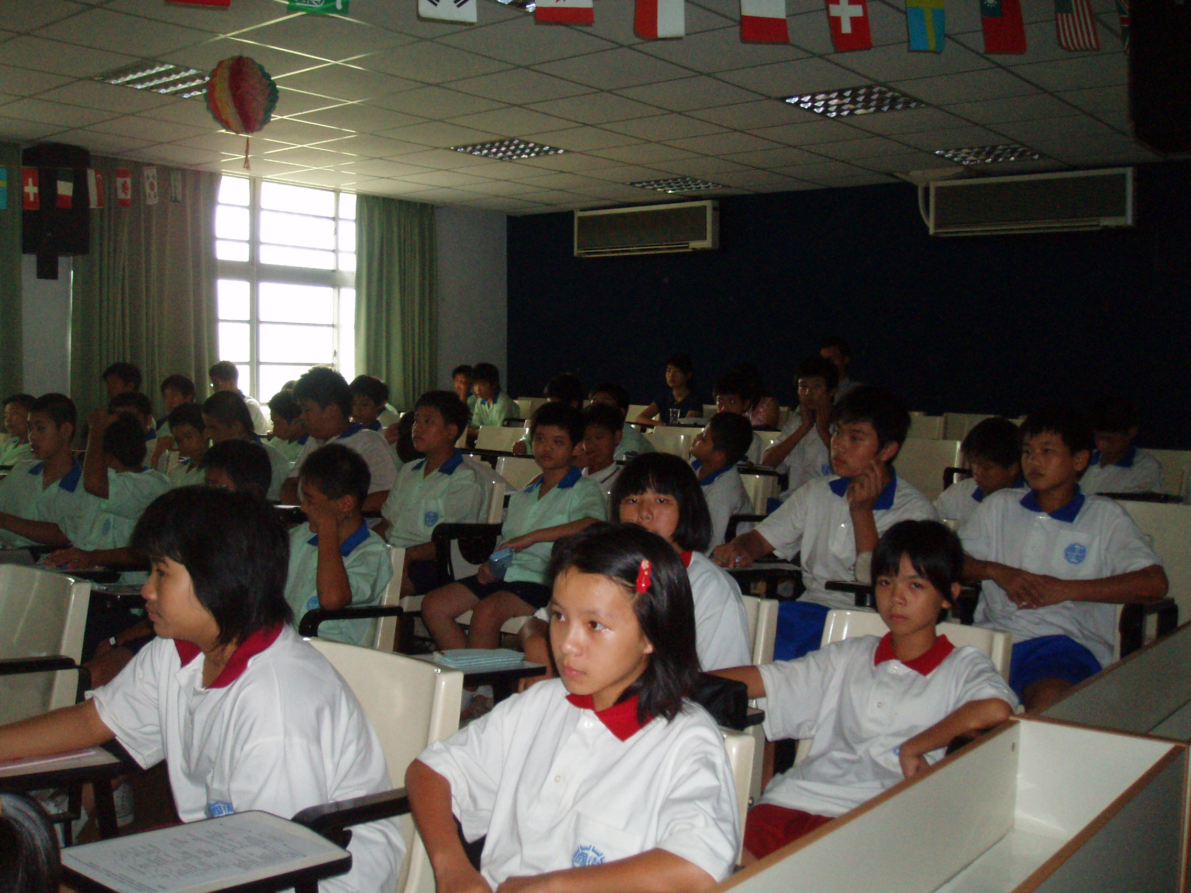 |  | 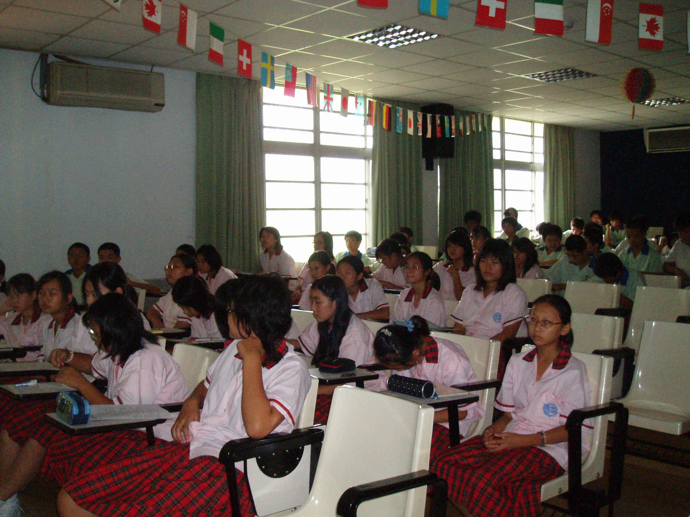
學生專心聆聽講座內容 |  | 學生專心聆聽講座內容
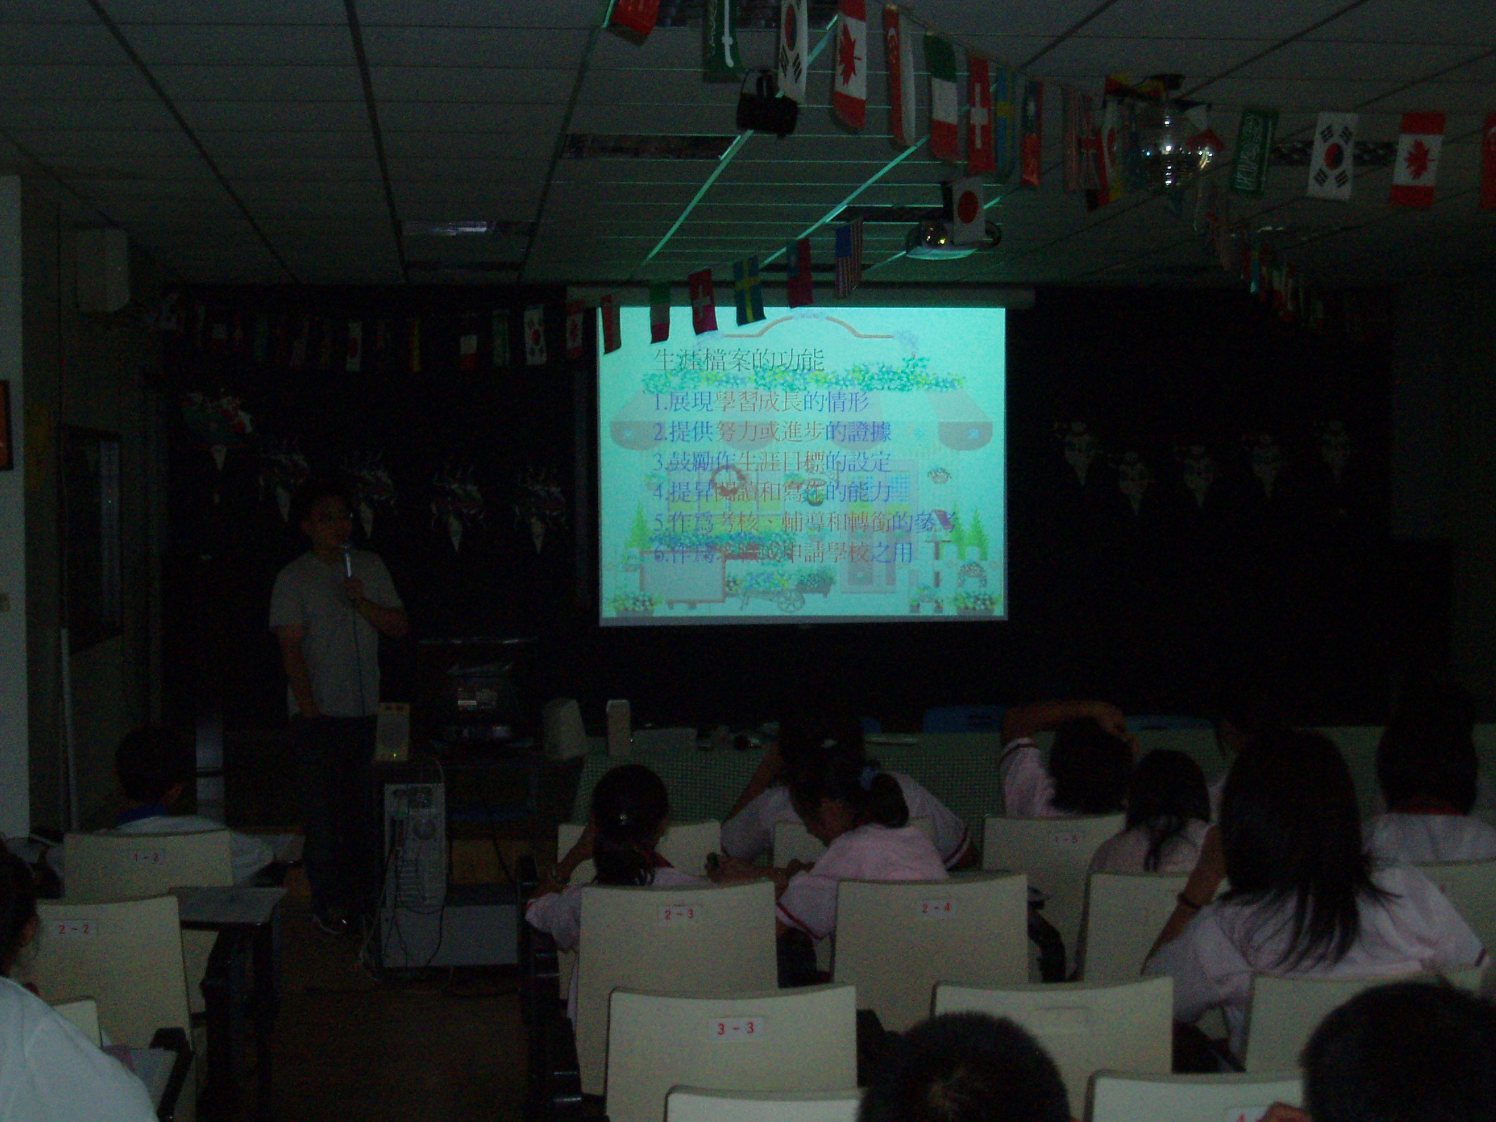 |  | 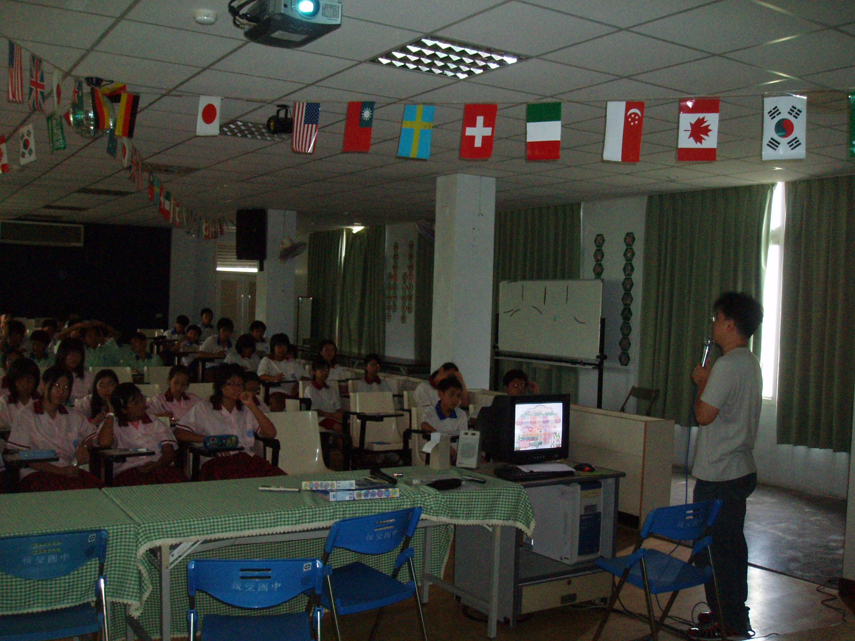
學生專心聆聽講座內容 |  | 教師回答學生之問題

